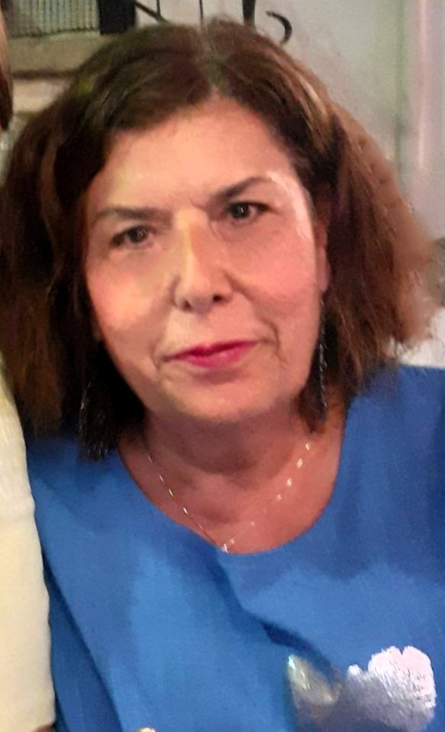

ΜΟΝΟΥ-ΚΑΤΟΥΦΑ ΚΑΛΛΙΟΠΗ

Γεννήθηκε στην Αθήνα το 1949 και κατοικεί στα Πετράλωνα. Σπούδασε στην Αθήνα στο Εθνικό Καποδιστριακό Πανεπιστήμιο στο τμήμα Αγγλικής Γλώσσας & Φιλολογίας (απόφοιτος 1973). Από το 1978 - και επί 40 έτη- εργάστηκε ως εκπαιδευτικός στα Κέντρα Ξένων Γλωσσών που διατηρούσε στα Άνω και στα Κάτω Πετράλωνα. Υπήρξε μέλος της Νεολαίας Λαμπράκη. Είναι μέλος της Οργάνωσης Μελών ΣΥΡΙΖΑ – Πετραλώνων /Θησείου.

